УДК 528.9:004.9

Геоінформаційні методи визначення географічних центрів адміністративних утворень

Geoinformation methods for determining the geographical centers of administrative entities

А.В. Уль, д.т.н., професор, О. В. Мельник, к.т.н., доцент, Ю. А. Мельник, к.т.н., доцент, В.В. Шеремета, студент (Волинський національний університет імені Лесі Українки, Луцьк)

A.V. Uhl, Dr.Tech in Engineering, Professor, O. V. Melnyk, Ph.D. in Engineering, Associate Professor, Yu.A. Melnyk Ph.D. in Engineering, Associate Professor, V.V.Sheremeta, student (Lesya Ukrainka Volyn National University)

Проаналізовано геоінформаційні методи визначення географічних центрів адміністративних утворень на прикладі районів Волинської області

Geoinformation methods for determining the geographical centers of administrative entities are analyzed using the example of districts in the Volyn region..

Визначення географічного центру адміністративних територій є фундаментальною задачею центрографії , що має значне науково-прикладне значення, зокрема для геополітичного планування та картографічного забезпечення [1]. Проте, поняття "центру" не має єдиного аналітичного розв’язку, оскільки результат залежить від обраного алгоритму та концептуального розуміння "центральності". Сучасні ГІС-технології дозволяють вирішити цю проблему, але водночас пропонують низку різних математичних підходів [2].
Метою дослідження є проведення порівняльного аналізу результатів визначення географічних центрів Волинської області та її районів [3]. Дослідження ставить за мету встановити зв'язок між конфігурацією (формою) територій та варіативністю положення розрахованих центрів, а також розробити практичні рекомендації щодо застосування кожного методу.
Дослідження проводилося у середовищі QGIS. В якості вихідних даних використано векторні межі з OpenStreetMap (OSM) , отримані через сервіс Geofabrik.
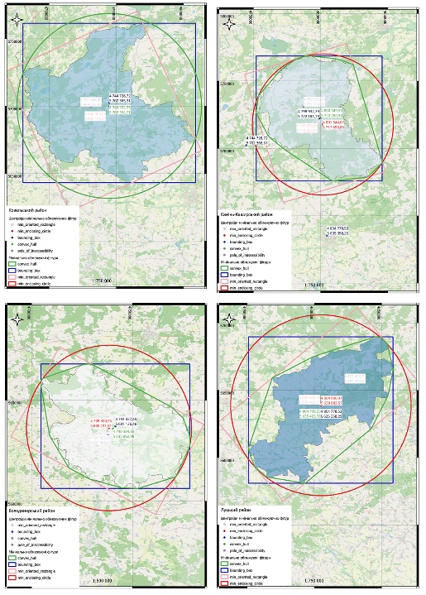
Аналіз виявив значну варіативність у положенні центрів залежно від методу та геометрії району. Було перевірено дві гіпотези. Гіпотеза про те, що райони зі складною формою (Камінь - Каширський, Ковельський) , які мають низькі індекси компактності, демонструють максимальну розбіжність центрів, підтвердилася. Натомість, гіпотеза про те, що компактні райони мають стабільні центри, була спростована на прикладі Луцького району. Незважаючи на найвищий індекс компактності (0.54), він показав рекордну дисперсію центрів (максимальна відстань 26.5 км). Це доводить, що індекс компактності не є абсолютним прогностичним інструментом.
Рис. 1.Визначення центрів районів засобами ГІС
Вибір методу визначення центру є не лише технічним, але й стратегічним рішенням. Замість пошуку єдиного "правильного" центру, автори пропонують застосовувати мульти-центровий аналіз для визначення "зони центральності" або "локусу невизначеності". Для компактних територій (Володимирський район) ця зона є щільним кластером, що свідчить про надійність. Для складних (Камінь-Каширський) або "оманливо компактних" (Луцький) територій ця зона є великою та вказує на неоднозначність поняття "центру".

1. Карпінський, Ю. О., Лященко, А. А., Дьогтяр, А. М. Визначення географічного центру України. Вісник геодезії та картографії. 2002. № 1. С. 29–33. 2. Карпінський, Ю. О., Трюхан, М. О., Лященко, А. А., Шевченко, В. О., Барановський, В. Д., Грицевич, В. С. Про результати наукових досліджень з визначення координат географічного центру території України. Вісник геодезії та картографії. 2004. № 2. С. 66–69. 3. Остапчук, С. М., Німкович, Р. С. Визначення географічного центру території (на прикладі Рівненської області та її адміністративних районів). Вісник НУВГП. Технічні науки. 2017. Вип. 4(80). С. 178–185.

